龙行龘龘迎新年，前程朤朤启华篇
——小学语文季勇名师工作室开展寒假研修活动
时光流转，岁月更迭。为及时总结一年来工作室工作开展及成员专业成长情况，促进工作室成员之间的交流与共同发展，提高工作室成员的科研能力和教学能力。2024年1月28日上午，江阴市小学语文季勇名师工作室全体成员齐聚江阴市月城中心小学开展寒假研修活动，召开2023年度工作总结会议。
- 规划明方向，推进有力量
工作室导师季勇主持会议，并进行了2023年工作回顾，总结了这一年来工作室开展的主要工作。一年来，工作室凝心聚力，注重理论学习、创新特色活动，科学规划，规范管理，扎实开展各项工作，取得了可喜的成绩。
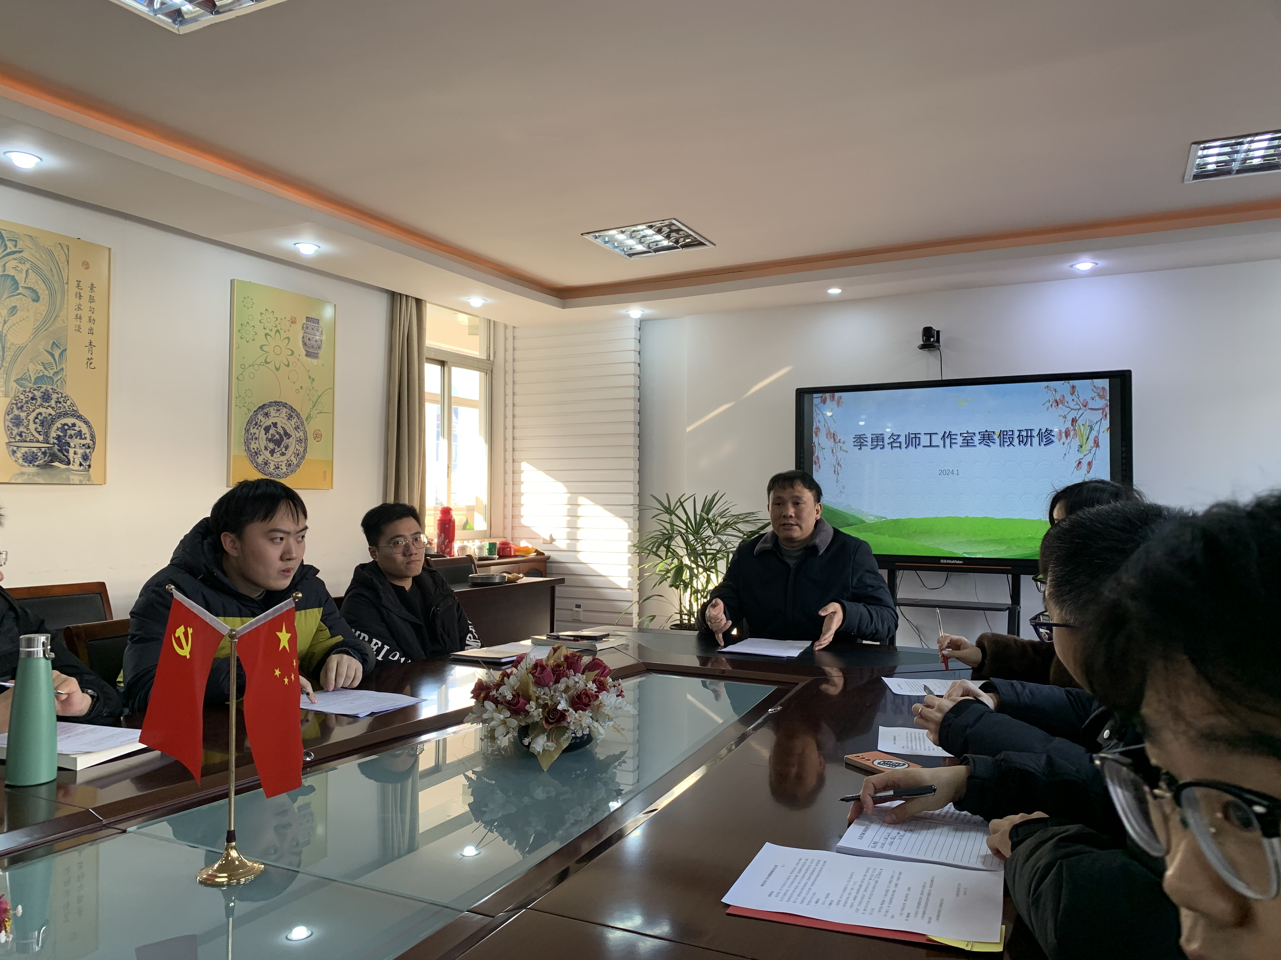
- 磨砺基本功，赋能新成长
上午，导师季勇进行现场书写示范，讲解临帖的要点，关注笔画和字形结构，注意轻重变化。学员们认真学习了基本笔画的间架结构，认真读帖、临帖，全方位感受到汉字书写的独特魅力，深刻领悟书写的精髓。中午，工作室全体成员围绕基本功要求“个人才艺”大展身手；下午，导师季勇强调朗诵需要技巧。导师季勇以自己上课为例，将朗诵的技巧娓娓道来，学员们掌握了朗诵的发音技巧和要领。
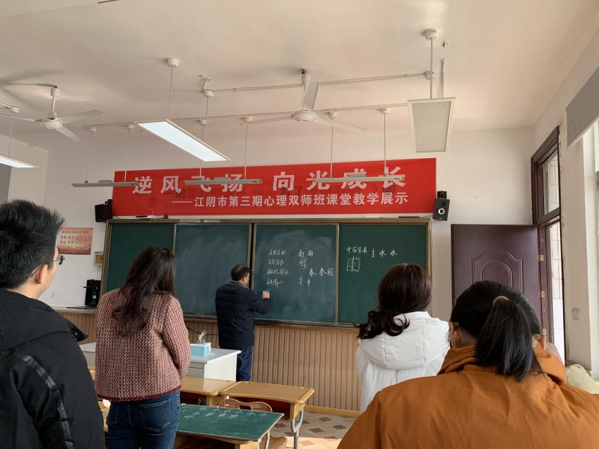
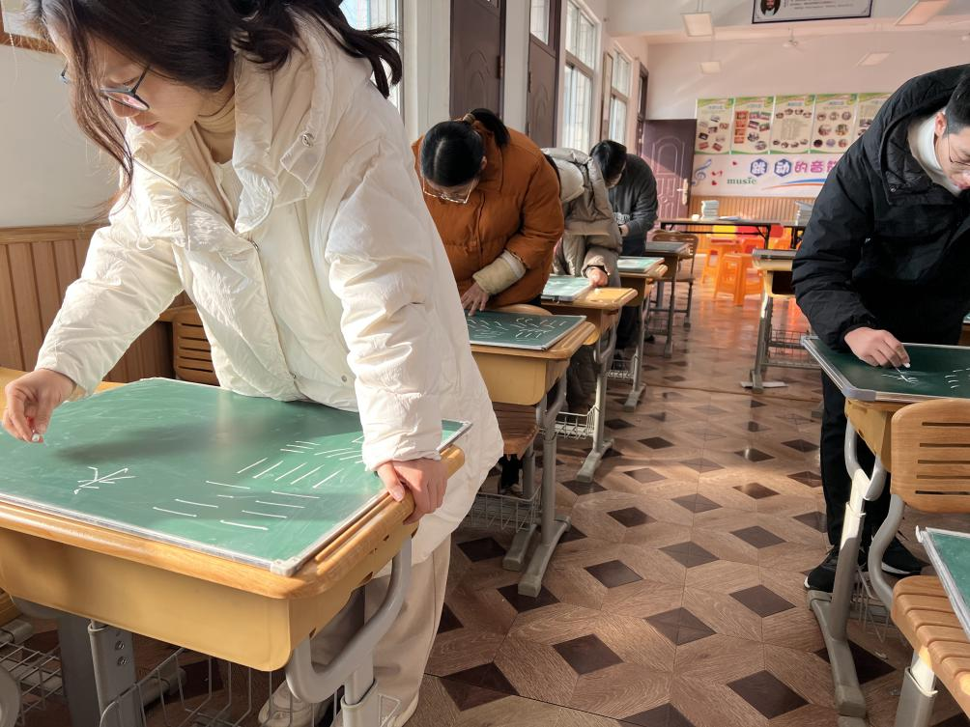
- 深耕闻花香，蓄力逐梦行
本次寒假研修中，导师季勇特地邀请江阴小学语文教研员夏江萍对工作室的工作进行指导与布置。江阴小学语文教研员夏江萍勉励工作室全体成员聚焦课堂教学，增强研究意识，会工作、会生活，在新的一年，再接再厉，共同成长。
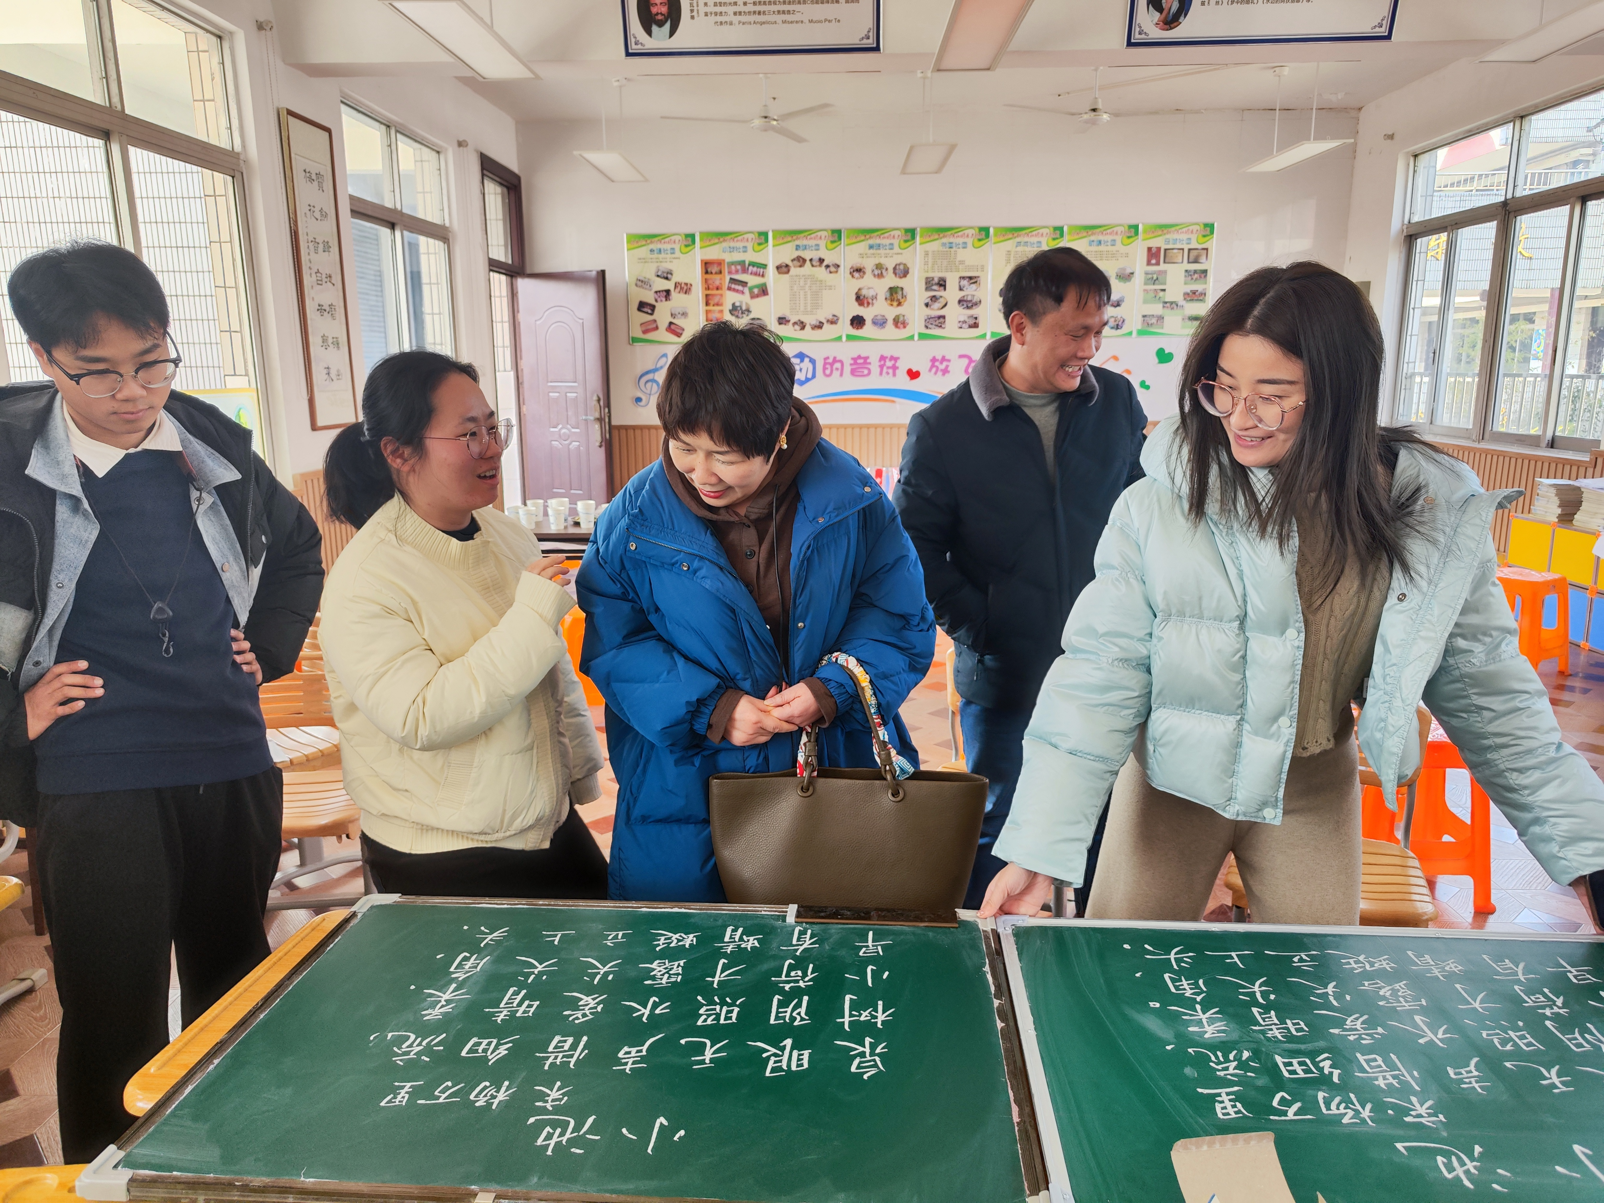
道阻且长，行则将至，行而不辍，未来可期。本次活动为工作室未来的发展指明了方向。工作室全体成员将以此次会议为契机，乘势而上，锚定目标，逐梦前行，谱写新篇！

